DJ JACKIT
(St. Petersburg, Russia)

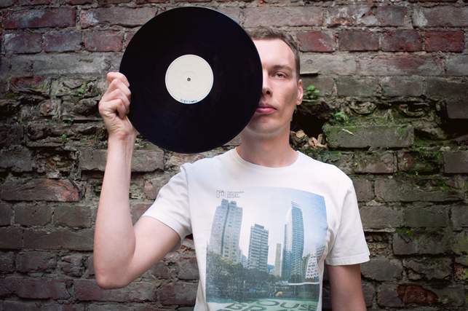

Яркий представитель новой волны хаус диджеев в России.
Выпускник Squat Music Academy и резидент вечеринок "SQUATSTERS" в культовых заведениях Питера - BarakObamaBar и Soul Kitchen.
Актуальное и неповторимое звучание его сетов и яркий коктейль из техно и хауса делают Евгения желанным гостем на любой вечеринке, будь то многотысячный рейв или камерный клуб на 200 человек.
В данный момент Jackit ведет плотную студийную работу и активно гастролирует по России.

http://promodj.com/jackit
https://soundcloud.com/jackit-tape

Booking:
+7(965) 080-4308

